

**Rush hour**

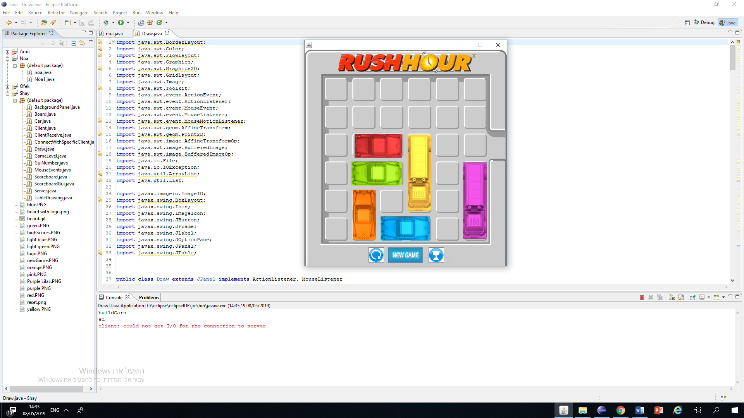









**מגישה: שי קרונפלד**

**שם המנחה: חגית סלע**

**בית ספר: אולפנית ישורון**

**תאריך: 8.5.2019**



**תוכן עניינים:**

עמודים 3-4............................................................................מבוא

עמודים 5-8............................................................................מדריך למשתמש

עמודים 9-11..........................................................................מדריך למתכנת

עמוד 12................................................................................UML Server

עמוד 13................................................................................Client UML

עמוד 14................................................................................סיכום אישי

עמוד 15................................................................................ביבליוגרפיה

**מבוא:**  
**הקדמה:**

הפרויקט שבחרתי לעשות הוא משחק Rush Hour.

בחרתי במשחק זה משום שזה משחק שאני אישית מאוד אוהבת. זה משחק שמשלב חשיבה ופיתוח המוח, אף פעם לא נמאס לשחק בו מכיוון שיש בו המון שלבים... כשהייתי קטנה הייתי משחקת Rush Hour בכל שבת כשאחיי היו הולכים לתנועות הנוער והייתי נשארת בבית לבד, ועכשיו כשהייתי צריכה לבחור איזה משחק לעשות זה החזיר אותי לילדות ומאוד נהניתי לעשות משחק שאני אהבתי לשחק בו. היתרון של המשחק הוא שניתן לשחק בו ביחידות ולא צריך רצון של עוד ילד שישחק במשחק.

כמו כן, רציתי לעשות דווקא משחק זה משום שהמשחק המקורי הוא משחק קופסא ולא קיים משחק כזה באינטרנט, זו הפעם הראשונה שהוא מועלה למחשב!

באמת במהלך העבודה נתתי לאחים שלי הקטנים מספר פעמים לשחק ולחוות את דעתם וכל הצדדים יצאו מורווחים- אני למדתי מה לשפר מנקודת מבטו של הלקוח, והם מאוד נהנו לשחק.

**מבנה המשחק:** לוח משבצות בעל 6 על 6 משבצות, 10 מכוניות בצבעים שונים שמונחות על הלוח בסדר שונה בכל שלב.

**מטרת המשחק:** להצליח לחלץ את המכונית האדומה מפקק המכוניות בלוח.

**כללי המשחק:** על המשתתף לחלץ על המכוניות האדומה מן הפקק העזרת הזזה של שאר המכוניות שעל הלוח עפ"י הכיוון שלהן בלבד. מכוניות שמונחת לארוך יכולה לזוז למעלה ולמטה בלבד, מכונית שמונחת לרוחב יכולה לזוז ימינה ושמאלה בלבד.

**סיום המשחק:** כאשר המכונית האדומה מגיעה למשבצת הכי ימנית בשורה שלה ויכולה להשתחרר מהפקק.

**קהל היעד:** רחב מאוד- כפי שכתוב בהוראות המשחק הוא מיועד לכל המשפחה מגיל 8 עד 96... המשחק מותאם לשחקן אחד אך מספר חברים או אחים יכולים לחשוב ביחד על הפתרון וכך להנות ביחד.

**הגדרת העבודה:**

את המשחק Rush Hour, מימשתי בשפת JAVA בסביבת עבודה ECLIPS- ובסביבת עבודה ANDROID STUDIO בשביל הפיתוח לאנדרואיד. השתמשתי בטכנולוגיות של תכנות מונחה עצמים ו בתקשורת TCP/IP.

TCP/IP הוא פרוטוקול התקשורת של רשת האינטרנט (ויכול לשמש גם כפרוטוקול תקשורת של רשת פרטית). הרעיון שעומד בבסיס TCP/IP הוא יצירת מערכת שמאפשרת לקשר בין רשתות רבות ושונות, ללא תלות במבנה הרשת ובטכנולוגיה שעומדת בבסיסה. מודל ה- TCP/IP מורכב מ4 שכבות ולכל אחת מהן יש תפקיד במעבר מידע בין התקן להתקן.

TCP/IP היא תוכנית בעל 2 שכבות. השכבה העליונה היא פרוטוקול בקרת שליחה (TCP), מנהלת את חלוקת הקובץ שהוא ההודעה ל-packets קטנים שנשלחים ברשת האינטרנט ואוספת מחדש את ה-packets עד לקבלת ההודעה המקורית. השכבה התחתונה היא פרוטוקול אינטרנט (IP), מטפלת בכתובת אליו נשלח כל packet כדי שיגיע ליעד הנכון. כל מחשב gateway ברשת בודק כתובת זו כדי לדעת לאן לשלוח את ההודעה. אפילו שחלק מה-packets של אותה הודעה מנותבים באופן שונה, הם יקובצו מחדש ביעד.

TCP/IP עושה שימוש במודל client/server של תקשורת כך שמחשב המשתמש (client) מבקש ומקבל שירות ממחשב אחר (server) ברשת. בפרויקט השתמשתי בתקשורת כדי לתקשר בין שני מחשבים עם מערכות הפעלה שונות, וגם בין מחשב לפלאפון (מערכת הפעלה אנדרואיד).

**מדריך למשתמש**

ניתן לפתוח באמצעות קובץ הJAR ע"י הפעלת ה server פעם אחת ולאחריה הפעלת ה draw(המשחק) (יש לוודא שמותקן JAVA על המחשב):

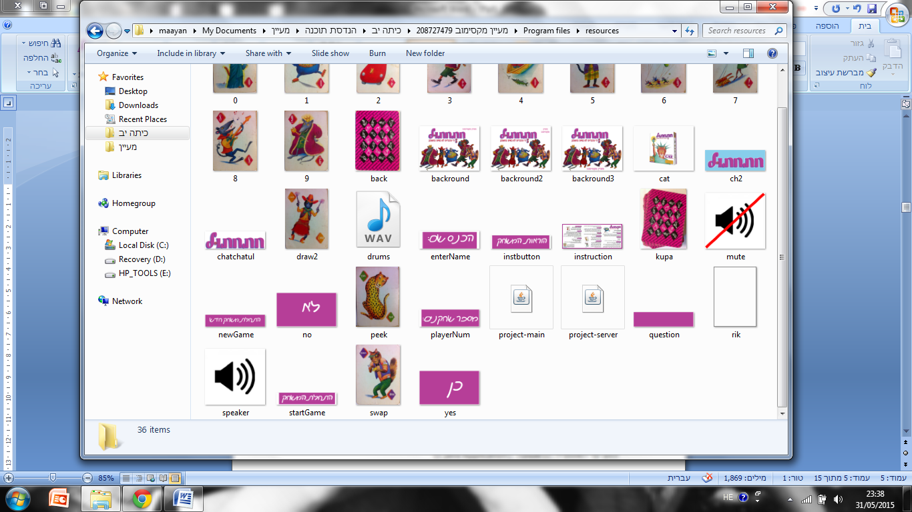

או להפעיל באמצעות eclipse בדרך הבאה:

* יש להוריד את התוכנה eclipse
* File
* New
* Project
* Java project
* לכתוב שם לפרויקט
* ללחוץ על finish
* לאחר שנפתח הפרויקט יש להעתיק את כל המחלקות והתמונות לפרויקט
* כעת, עלינו להריץ את המשחק. הרצת המשחק המתבצעת בשני שלבים:

1. יש לעמוד על המחלקה Server לחץ על מקש ימני Run As לחץ על האופציה הראשונה (1 java Application) .

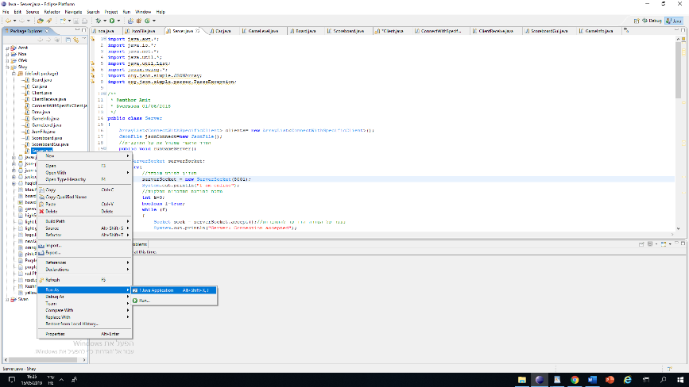

2. כאשר מתקבל הפלט – I am Online (כתוצאה השלב הראשון)

חזור על אותה פעולה פעם שניה, הפעם היא על מחלקת הdraw.

*יש לוודא שמתקבל הפלט- Connection accepted

לאחר שמבצעים את שני השלבים נפתחת תיבת טקסט בתוכה המשתמש צריך לרשום את שמו, לאחר מכן עליו ללחוץ על ok .

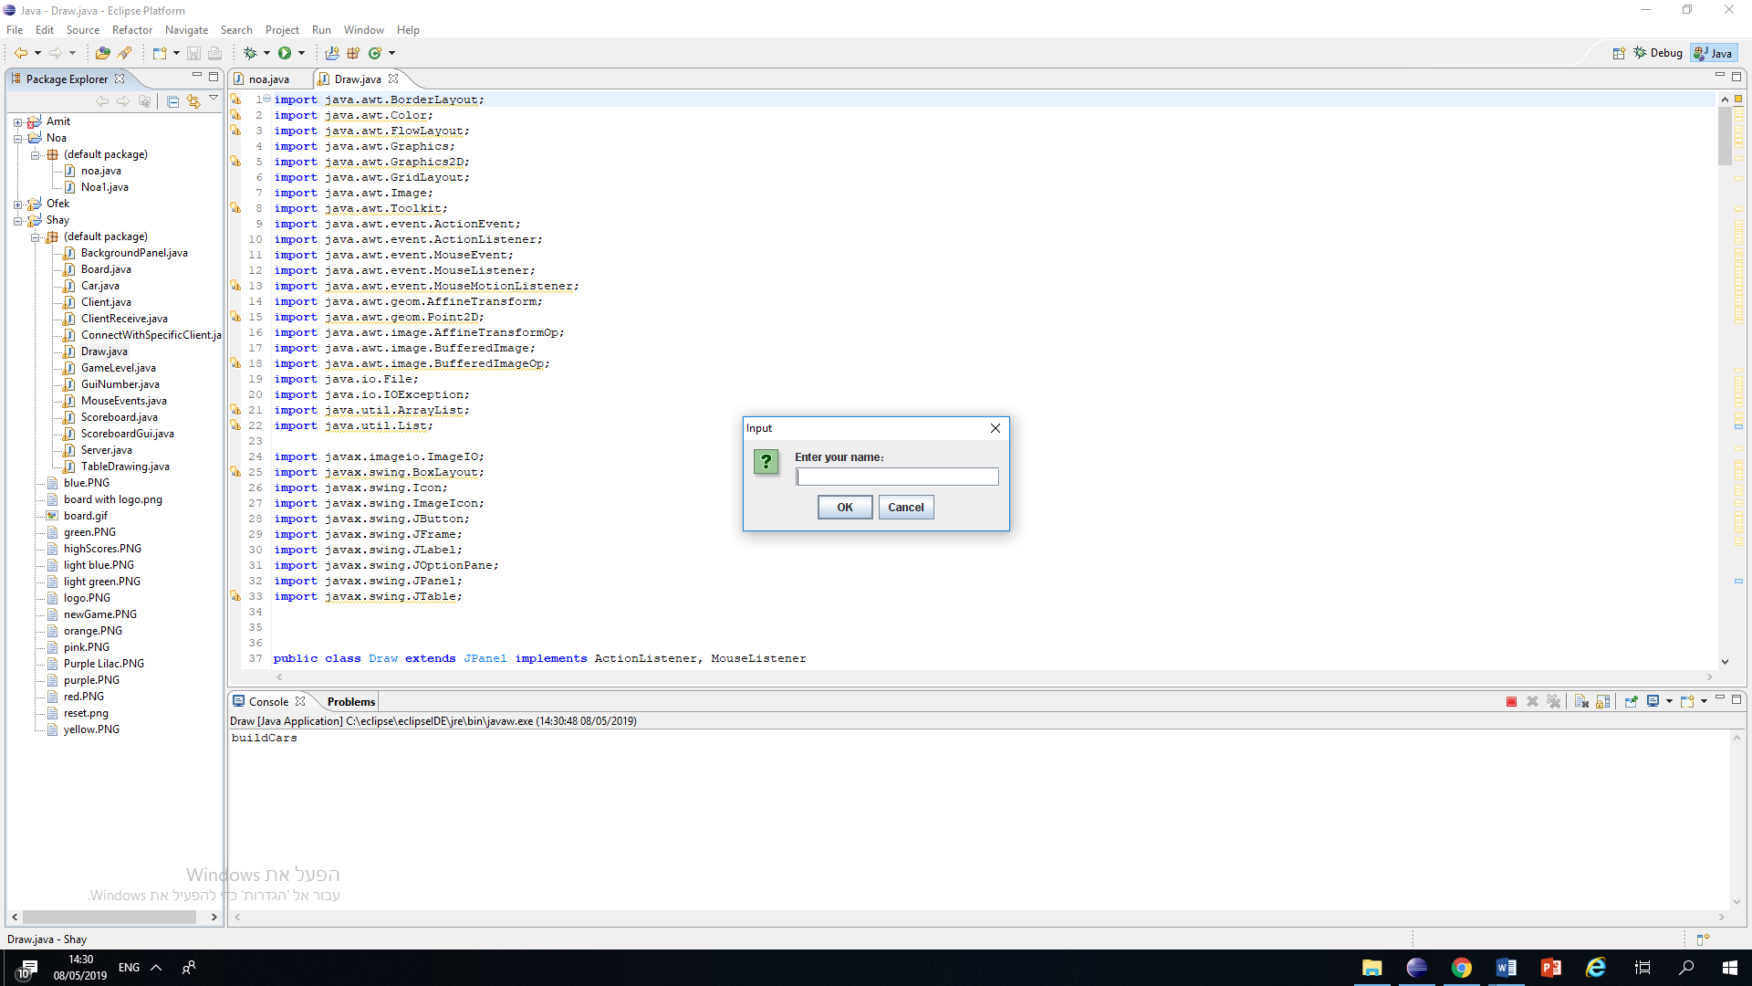

אחרי כן נפתח לוח המשחק וניתן להתחיל לשחק ולהזיז את המכוניות.



**איך משחקים?**

**מטרת המשחק:** להצליח לחלץ את המכונית האדומה מהפקק ולהביא אותה למשבצת הכי ימנית בשורה מספר שלוש.

במהלך כל הזזה של מכונית על המשתמש ללחוץ שתי לחיצות. לחיצה ראשונה על המכונית אותה המשתמש רוצה להזיז ולחיצה שניה על המשבצת אליה הוא רוצה להזיז.   
לאחר סיום השלב נפתחת טבלת שיאים של השלב הנוכחי, המשתמש יכול ללחוץ על הכפתור next level ולעבור לשחק בשלב הבא.

מצד ימין למטה בלוח ישנם כפתורים לשימוש המשתמש (מימין לשמאל): הראשון מאפשר למשתמש לראות את טבלת השיאים של השלב הנוכחי, הכפתור השני מאפשר התחלת משחק חדש הכפתור השלישי מאפס את לוח המשחק.



**מדריך למתכנת:**

**מחלקת draw:** זוהי מחלקת הגרפיקה והמחלקה דרכה מריצים את התוכנית. זו המחלקה בה לוח המשחק והקלפים, והיא שאחראית על המסך שהשחקן רואה.

במחלקה יש עצם מסוג board ומערך דו מימדי של כפתורים היוצרים את הלוח.

כמו כן, מתחת ללוח ישנם שלושה כפתורים. אחד של משחק חדש, אחד של איפוס לוח המשחק ואחד של טבלת השיאים של השלב הנוכחי.

**actionPerformed**- קולטת את לחיצת המשתמש על הכפתורים השונים ובהתאם שולחת לפעולות השונות.

משחק חדש- מסדר את הלוח למשחק חדש (שלב 1).

איפוס לוח המשחק- מסדר מחדש את לוח המשחק עפ"י השלב הנוכחי.

טבלת השיאים של השלב הנוכחי- מציג את טבלת השיאים של השלב הנוכחי.

לחיצה על תאים בלוח המשחק מזיזים את המכוניות בהתאם.

**paintComponent**- מציבה את התמונות של המכוניות במקום הנכון עפ"י השלב ומזיזה את התמונה עפ"י לחיצת המשתמש על הכפתורים.

**showMessage-** פעולה בגרפיקה שמקבלת את ההודעות מהclientRecive שמקבלת הודעות מהשרת ומציג על פיהם את מה שצריך למשתמש.

**מחלקת gameLevel-** עצם מסוג שלב, שתכונותיו הן מערך של מכוניות המשחק מסוג car ומספר השלב הנוכחי.

שיטות עיקריות:

**buildArr**- פעולה הבונה בכל תא במערך המכוניות מכונית ספציפית. ולאחר מכן היא קוראת לפעולה buildCars.

**buildCars**- משנה את תכונות המכונית במערך עפ"י התכונות שצריכות להיות לכל מכונית בשלבי המשחק (משנה בכל שלב עפ"י סדר השלבים).

**resetVisibility**- מאפסת את מערך המכוניות למצב שכל המכוניות לא יהיו גלויות.

**allCar**- מכניסה למערך נקודות את נקודות המכונית (מכונית מורכבת מ2/3 תאים במערך הדו מימדי של הלוח ופעולה זו מכניסה למערך את כל נקודות המכונית).

**מחלקת car-** עצם מסוג מכונית, שתכונותיו הן גודל, צבע, כיוון (לאורך או לרוחב), X של נקודת התחלה, Y של נקודת התחלה, האם המכונית גלויה ונמצאת בשלב הנוכחי.

**מחלקת board:** שתכונותיה הן level מסוג gameLevel המייצג את לוח השלב הנוכחי במשחק, מערך דו מימדי מסוג Int המייצג את לוח המשחק.

הפעולה הבונה בונה לוח ריק של שלב המשחק במערך דו מימדי.

שיטות עיקריות:

**Boarding**- מציב בלוח את המספרים של המכוניות עפ"י השלב הנוכחי.

**Direction**- בודקת האם השחקן יכול להזיז את המכונית לנקודה עליה הוא לחץ. אם הנקודה עליה לחץ כבר תפוסה, יתקבל false. אם המכונית מונחת לרוחב והמשתמש לחץ על נקודה לאורך אם המכונית מונחת לאורך והמשתמש לחץ על נקודה לרוחב יוחזר false. המשתמש יכול לבצע את ההזזה, הפעולה מעדכנת את הערכים בלוח עפ"י לחיצת המשתמש.

**Win**- בודקת ניצחון (רק כאשר המכונית האדומה מגיעה למקום [5] [2] בלוח.  
**מחלקת client:** זוהי מחלקה שמייצגת לקוח, שהוא בעצם **שחקן אחד.**   
בפעולה הבונה מתחברים בעזרת IP  ו PORT לשרת

שיטות עיקריות:

**sendMessage**- פעולה שמקבלת הודעה מהלוח ושולחת לשרת.

**מחלקת ClientReceive-** מחלקה המפעילה תהליכון שמאזין לשרת, ושולחת לגרפיקה את ההודעה שהתקבלה מהשרת.

**run-** השיטה שמעבירה את ההודעה ללקוח.

**מחלקת ScoreboardGui**: מציגה את הגרפיקה של טבלת השיאים.

**מחלקת Server:** זוהי מחלקת ה- thread הראשי של השרת.

במחלקה זו קיימים עצמים לשם התקשורת.

**runGameServer**- הthread הראשי שמנהל את כל התוכנית.

**sendToClients**- מקבל הודעה לשליחה.

**addToJson**- מוסיף עוד שורה לגייסון (שיהיה הטבלת שיאים).

**readFromJson**- מחרוזת של המידע השמור בגייסון שהתקבל מהשרת.

**מחלקת ConnectWithSpecificClient:** זוהי מחלקה שאחראית לתקשורת עם לקוח אחד. במחלקה ניתן למצוא את השיטות העיקריות שהמחלקה כוללת והן:  
 **run-** שיטה שמטפלת בלקוח ספציפי. מחכה להודעות ומוסיפה לjson את הנתון.   
**sendMessage**- שיטה שמקבלת הודעה ושולחת הודעה ללקוח אחד.

**מחלקת GameInfo:** מחלקה המגדירה את התכונות שישמרו בטבלת השיאים.

התכונות הן: שם השחקן, הניקוד שצבר והשלב.  
**מחלקת JsonFile:** מחלקה שבונה וקוראת אובייקטים של גייסון.

שיטות עיקריות:

**toJsonObj**- בניית אובייקט של גייסון מגיים אינפו.

**fromJsonObj**- בניית גיים אינפו מאובייקט גייסון.

**fromJsonToArray**- בניית מערך גיים אינפו מקובץ גייסון.

**toJsonArray**- בניית קובץ גייסון ממערך של גיים אינפו.  
**writeAnArrayToFile**- הכנסת מערך נתונים לקובץ גייסון.  
**readAnArrayFromFile**- הפעולה שקוראת מהקובץ את הנתונים.

**אנדרואיד סטודיו-**

**מחלקת client:** זוהי מחלקה בה יש את החיבור לשרת ואת שליחת ההודעות.

שיטות עיקריות:

**doinbackground**- בה יש while שמאזין להודעות מהשרת.

-**onprogressupdate** מתקשרת עם הגרפיקה, כי אי אפשר לתקשר ישירות מasynctask(thread) לגרפיקה באנדרואיד.

**מחלקת mainactivity:** זוהי מחלקה בה יש קישור בין הגרפיקה של האפליקציה לקובץ ה xml, ובו יש את האירועים שקשורים לגרפיקה שמציגים את לוח התוצאות באנדרואיד.

**UML:**

**Server**

GameInfo

JsonFile

Server

ConnectWithSpecificClient

Runnable

**Client**

Draw

**ActionListener**

gameLevel

car

board

client

**Runnable**

ClientRecive

**JPanel**

ScoreboardGui

**סיכום אישי:**

**הצעות לשיפור:**

ניתן לשפר את המשחק על ידי הוספת מספר דברים:

1. הוספת צלילים שונים לכל לחיצה.
2. הוספת שעון עצר על המסך שסופר את הזמן בו המשתמש משחק בכל שלב והוספת עמודה בטבלת השיאים של השחקן ששיחק הכי מהר בשלב.

**מה למדתי מהפרויקט?**

למדתי מהפרויקט הרבה על חשיבה מחוץ לקופסא ועל כמה חשוב להיות יצירתיים בפתרון בעיות. למדתי המון על תכנות מונחה עצמים וכן על שימוש בגרפיקה.

למדתי על החשיבות של תכנון מראש- היה צריך לתכנן מראש כיצד ייראה הקשר בין כל המחלקות ובין העצמים השונים כיוון שבתוכנית עם הרבה מחלקות יש המון דברים ששלובים אחד בשני ועלולים להתבלבל בלי תכנון מדויק.

למדתי על החשיבות של הדברים הקטנים- בתכנות ישנה חשיבות רבה לכל פסיק, סוגריים, גרשיים וכו'.

במהלך העבודה גיליתי באופן בולט יותר באיזו מורה זכינו, שזמינה בשבילינו בכל שעות היממה, ודואגת לנו גם בקשר לפרויקט עצמו וגם הרבה מעבר.

הפרויקט גרם לי להבין כמה אני באמת אוהבת תכנות, כמה כל בעיה מעסיקה אותי ולא מאפשרת לי ללכת לישון לפניי שהיא נפתרת, וכמה משמח אותי לפתור כל באג קטן. למדתי שתמיד במקלחת מגיעים הרעיונות הכי טובים איך לפתור בעיות ;)

והכי חשוב- למדתי שאין שום יאוש בעולם כלל ! הכי קל להרים ידיים כשיושבים על משהו שלוש שעות והוא בסוף לא עובד. אבל אם מתאמצים עוד קצת- מצליחים ומרגישים סיפוק אמיתי. אין משהו לא אפשרי !

**תודה רבה !**